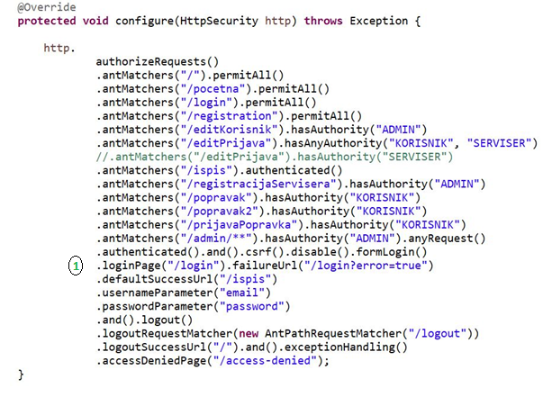

Jedna od ključnih funkcionalnosti ove aplikacije jest ograničenje pristupa pojedinim stranicama na temelju uloge korisnika u sustavu. Ovdje je prikazana implementacija tih ograničenja u skladu sa ulogama pojedinih korisnika sustava(admin, serviser, registrirani korisnik). Metoda permitAll() omogućuje bilo kome da pristupi danim resursima. Medota hasAuthority(String role) omogućava isključivo ulogiranim korisnicima koji imaju ulogu u sustavu „role“ da pristupe tom resursu, dok za pristup resursu ograničenom metodom hasAnyAuthority(niz Stringova) mora imati jednu od navedenih uloga u nizu Stringova. Methoda authenticated() zahtjeva da je korisnik ulogiran, neovisno o njegovoj ulozi u sustavu. Dio koda (**1**) definira koja stranica služi za login te gdje će se korisnika preusmjeriti u ovisnosti o uspješnosti logiranja te koji se podaci koriste za login. Nakon toga definira se i koja stranica služi za logout te gdje se korisnika preusmjerava u ovisnosti o uspješnosti odlogiranja.